April ,16, 2013

Cuối cùng đã phân lớp thành công,

Kết quả nè, ^^

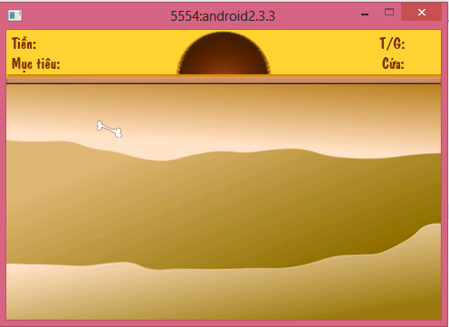

Xây dựng theo mô hình : (trong class diagram)

Mô tả mô hình : tui đã xây dựng dc theo như vậy rồi,

+ bây giờ vẽ map chỉ cần làm là xây dựng file XML, rùi viết class DataProvider đó để get từng ArrayList<Sprite2D> về cho từng lớp con là có thể vễ thoải mái,

+ Animation thì bổ sung thêm vào Sprite2D để có thể vẽ dc.

+ tui dự định xây dựng cho

Class Map sẽ vẽ hết (điểm , level , mục tiêu …) tính luôn điểm mỗi khi bắt dc trạng thái gấp thành công.

Class Hook sẽ animation của nó, gấp ….. Quan trọng là nhả ra event bắt.

Class Bounder sẽ vẽ các vật, rùi animation nếu có…. Quan trọng là nhả ra event bị bắt.

Sau đó mọi thứ sẽ dc gameManager quản lý hết.

Mọi người xem rùi góp ý tiếp nha ^^ Hiền.